AutoHotkey Simple IDE介绍

我是这个样子的！

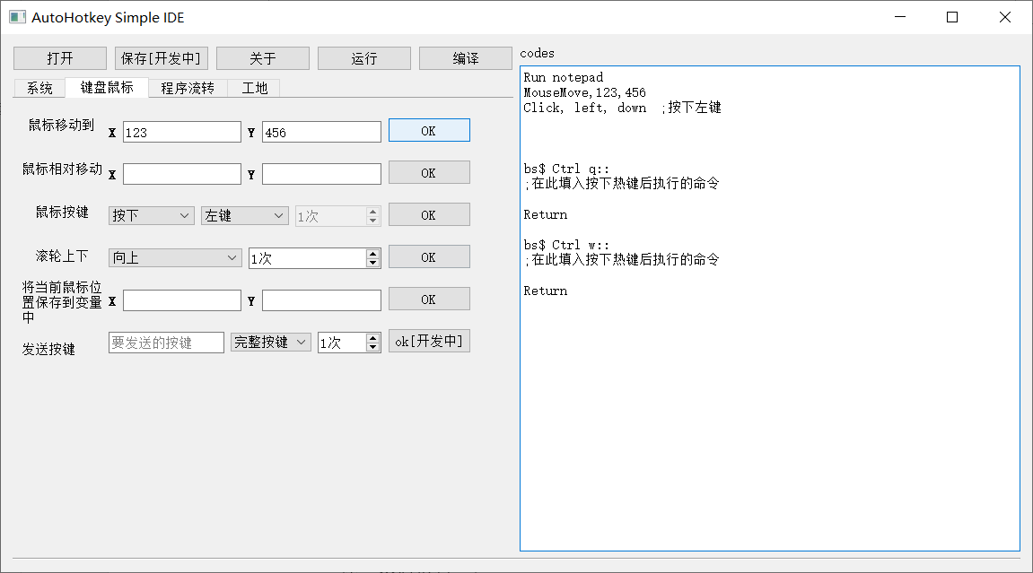

1. 综述

本软件的是一款脚本语言(AutoHotkey)的开发环境，使用方向与该脚本语言息息相关，主要用来进行模拟键盘鼠标操作。

本软件基于AutoHotkey开发(暂时的，未来可能会适配AutoHotkey_L 2.0)，目标是0学习成本上手，流畅撸代码 。

1. 语法介绍

虽说是0成本，但是作为一门编程语言，难度是有的，而我暂时做的确实不够人性化，所以，，，就有了这么一段话，用来讲讲基本的食用方法😂

1. 左边填好参数，点ok就会自动到代码区。
2. 代码扩展名为*.bs，可以用Ahk Simple IDE打开，点run运行，也可以在软件中编译，然后运行。
3. 代码中的bs$：作者对AutoHotkey的语法进行了魔改，而所有魔改的语句都以bs$开头。
4. 注释，只有单行注释，以分号分隔
5. 运行之后，会驻留在这里，可以选择右键退出

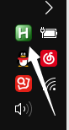

1. 基本代码结构

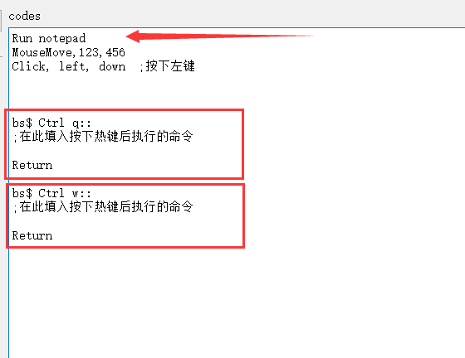

默认会从第一行开始执行，

红色方框是热键块，不参与这轮执行，只有当对应的热键按下，才会执行

1. 作者留言

作者正在马不停蹄进行开发，核心功能还有好多好多没添加，一方面期待着，另一方面有想法要立即跟我说，另一方面有想法要立即跟我说，另一方面有想法要立即跟我说，重要的话说三遍，有朋友们支持才能做出让朋友们满意的工具，

联系方式：[zephms@163.com](mailto:zephms@163.com)

QQ 1919719362

Wx HappyAlex715